Классный час

«Герои нашего времени»

Конов Максим и Сучков Георгий, рискуя жизнью, вытянули пенсионерку из проруби
• В Нижегородской области двое третьеклассников спасли провалившуюся в прорубь женщину. Когда она уже прощалась с жизнью двое мальчиков проходили мимо пруда, возвращаясь из школы. 20 января 55летняя жительница поселка Мухтолова Ардатовского района пошла на пруд, чтобы набрать воды из крещенской проруби. Прорубь покрылась уже кромкой льда, женщина поскользнулась и потеряла равновесие. В тяжелой зимней одежде она оказалась в ледяной воде. Зацепившись за кромку льда, несчастная стала звать на помощь, но рядом никого не было.
Вспоминая позже о случившемся, женщина рассказала, как думала, что «смерть ее пришла», как из последних сил
кричала «Помогите!», но никто ее не слышал. К счастью, в
этот момент мимо пруда проходили двое друзей Максим и
Георгий, возвращавшиеся из школы. Заметив женщину, они, не теряя ни секунды, бросились на помощь.
Добравшись до проруби, мальчики взяли женщину за обе
руки и вытянули на крепкий лед. Женщина была без сил.
Ребята проводили ее до дома, не забыв прихватить ведро и санки. Прибывшие медики осмотрели женщину, оказали помощь, в госпитализации она не нуждалась. Конечно,
бесследно такое потрясение не прошло, но женщина не
устает благодарить ребят за то, что осталась жива. Своим спасателям она подарила футбольные мячи и сотовые телефоны.


ДоманинСаша
Пожар в частном жилом доме в поселке Зельвено Амурской области вспыхнул поздним вечером.
Обнаружили пожар соседи с большим опозданием, когда из окон горящего дома повалил густой дым. Сообщив о пожаре, жители принялись тушить пламя, заливая его водой. К тому моменту
в комнатах горели вещи и стены строения. Среди тех, кто прибежал на помощь, был 14-летний
Максим Кобычев. Узнав, что в доме есть люди, он, не растерявшись в сложной ситуации, проник в дом и вытащил на свежий воздух женщину-
инвалида 1929 года рождения. Потом, рискуя
собственной жизнью, вернулся в горящее строение и вынес мужчину 1972 года рождения.
Трагедия произошла на реке Чулым. Течение здесь быстрое, но других водоемов поблизости нет. 19-летняя Валерия повела в воду двух
соседских девочек, 9-летнюю Ангелину и 12
летнюю Женю. Неожиданно Ангелина и Женя оказались на глубине, — их бросило туда
течением с мелкого переката. Кто-то из девочек успел крикнуть: «Помогите!». Другие дети

испуганно сбились в кучку на берегу. Саша
прыгнул в воду. На крики прибежали взрослые. Помогли выбраться на берег спасенным Валерии, Ангелине и Жене.
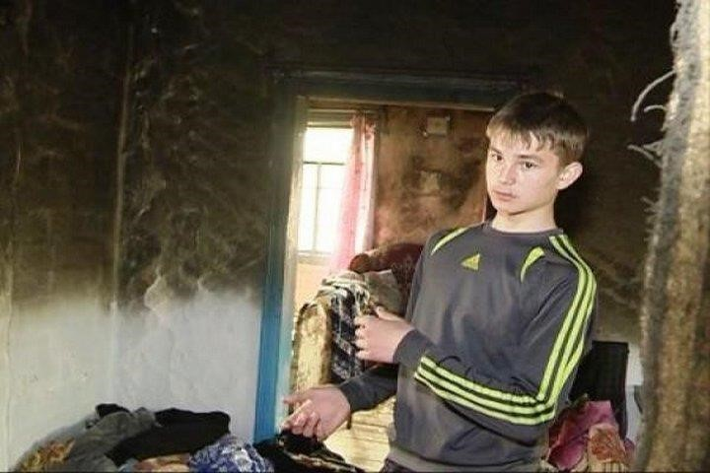

Кобычев Максим
Один мужчина нырнул за Сашей. Мальчика достали через 15 минут, пытались откачать, но было уже поздно. На похороны к Саше
пришли все одноклассники. Все говорят, что
Саша отлично плавал. Каждое лето он пропадал на реке, и прекрасно знал все
«опасности» Чулыма. Но только на сей раз обстоятельства оказались сильнее его.


Любовь Владимирова
В многодетных семьях старшие дети зачастую помогают родителям в ведении домашнего хозяйства и присмотре за
младшими братьями и сестрами. Семья Владимировых – именно такая. Мать и четверо детей жили в селе
Петропавловка Воронежской области. Старшим ребенком в семье была тринадцатилетняя Люба – она всегда помогала маме и следила за младшими братом и сестрами.
Матери часто приходилось ездить в Воронеж по делам, и, уезжая в очередной раз, она с легким сердцем оставила
младших детей под присмотром Любы. В тот злополучный вечер Люба допоздна работала – стирала, убирала, и легла
только за полночь. Около четырех часов утра девочка резко проснулась, почувствовав запах гари. Выбежав из комнаты, Люба увидела, что коридор полыхает огнем.
Бежать было некуда – огонь перекрыл выход из дома, входная дверь тоже горела. Пламя стремительно
распространялось по стенам, и вскоре подобралось к
комнате, где спали дети. Медлить было нельзя. Люба
схватила тяжелую табуретку и выбила стекла в двух окнах – у одного из них она поставила сестер, чтобы они смогли
дышать, пока девочка вызволяла младшего брата. Потом
Люба по очереди помогла каждому выбраться через окно на улицу. Раздетые и босые, дети ночью пробежали
полкилометра, чтобы добраться до подруги матери. Уже оттуда вызвали пожарных. Пожарный состав прибыл
быстро, но, к сожалению, спасти дом уже не удалось –
деревянная постройка выгорела до фундамента. Любе не
удалось спасти дом, но это пустяки по сравнению с тем, что она смогла сохранить три маленькие жизни.
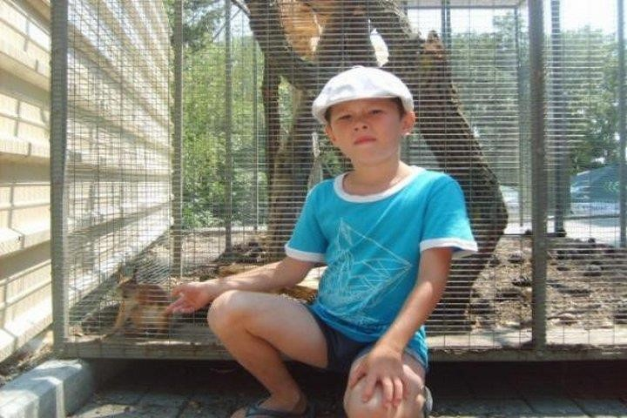
Гусаров Коля
Ученик 3 класса школы №2 города Волжска
Коля Гусаров спас от неминуемой смерти новорожденную девочку, которую мать родила и бросила в кустах.
Гуляя с друзьями, Коля обнаружил в кустах у забора на улице Ленина г. Волжска сверток с ребенком. Он не растерялся и сразу же сообщил об этом взрослым, которые обратились в полицию и «скорую помощь»


Дайнеко Кирилл и Скрипник Сергей
В Челябинской области два друга 12 лет от роду проявили настоящее мужество, спасая… своих учителей. А дело было так. В момент, когда
прогремел взрыв, дети хором пели песню «Не
страшна нам бомбежка любая». Спустя мгновение, слова пришлось доказывать на деле. Кирилл
Дайнеко и Сергей Скрипник услышали, как их учительница Наталья Ивановна зовет на помощь
из столовой, не в силах выбить массивные двери.
Ребята кинулись спасать педагога. Сначала они забежали в дежурную комнату, схватили
подвернувшийся под руку арматурный прут и выбили им окно в столовую.
Потом, через оконный проем перенесли раненую осколками стекла учительницу на улицу. После
этого школьники обнаружили, что помощь нужна
еще одной женщине — работнице кухни, которую завалила рухнувшая от удара взрывной волны
утварь. Оперативно разобрав завал, мальчишки позвали на помощь взрослых. Как оказалось, у
женщины был сломан позвоночник. И если бы не помощь подростков, не исключено, что падение
Челябинского метеорита было бы отмечено не просто большим числом пострадавших, но и по крайней мере одной человеческой смертью.

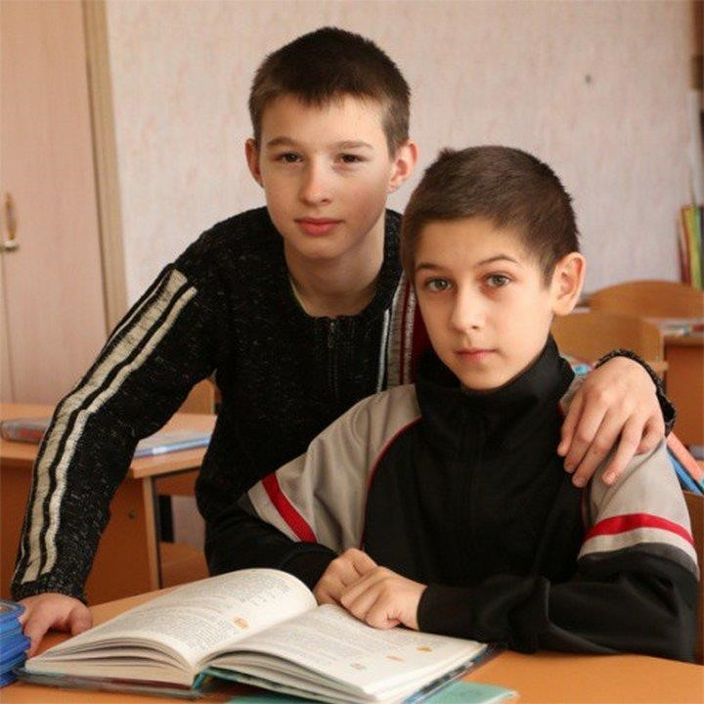
Пономарёв Антон
Школьник спас одноклассника. Мальчик вытащил друга из открытого канализационного люка.
Ученик 5-го класса Таловской средней школы
Даниил Боженов угодил в яму случайно: её просто не было видно, т.к. по дороге разлилась лужа. Не
успей он схватиться за край колодца – мальчик бы рухнул на четырёхметровую глубину. Торчащую над водой голову увидел Антон Панамарёв.
Одноклассник Даниила был единственный, кто по счастливой случайности шёл неподалёку. Антон бросился на помощь и попытался за руки
вытащить друга, но никак не мог этого сделать.
Тогда 10-летний ребёнок стал тянуть Даниила за рюкзак и наконец, смог вызволить одноклассника.
Не всех награждают медалями, но от этого их поступок не
становится менее значимым.
Самая главная награда — благодарность тех, чью жизнь они спасли.

